TUTORIAL SCRUTINI PRIMO QUADRIMESTRE SC. PRIMARIA

PER GLI INSEGNANTI DI RELIGIONE E ATTIVITA’ ALTERNATIVA:

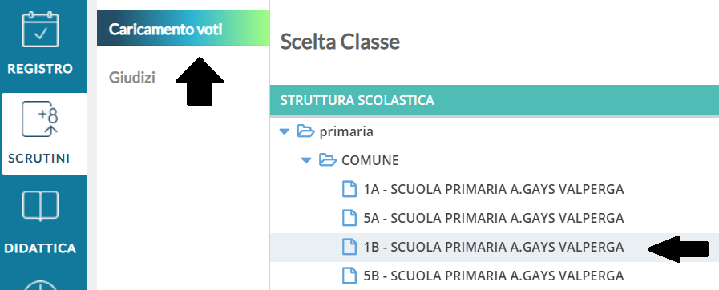
Entrare nel proprio profilo su “Nuovo ARGO Didup” e selezionare la voce “Scrutini”
.
Fare click su “Caricamento voti” e poi sulla classe della quale si vogliono mettere i voti.

Selezionare all’interno di periodo della classe “PRIMO QUADRIMESTRE”.
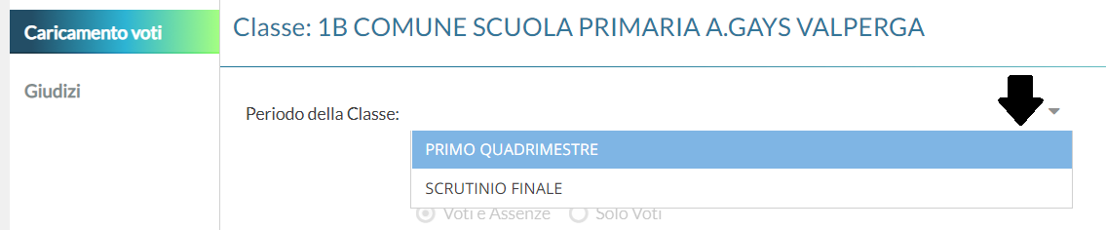

Selezionare “Solo voti” e poi fare click su “Avanti” in alto a destra.
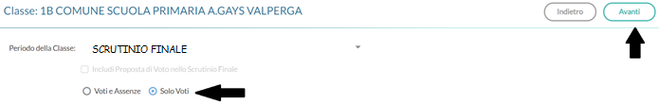

Fare click sulla disciplina di cui si vuole mettere il voto (Religione e attività alternativa).
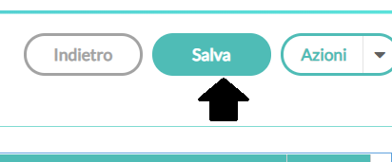
Dopo aver inserito tutti i propri voti per la disciplina fare click su “Salva”. Eseguire questa operazione per ogni disciplina.
PER TUTTE LE ALTRE DISCIPLINE:
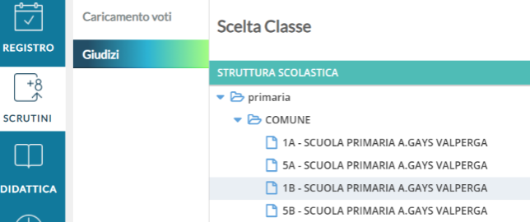
In seguito, andare su Scrutini, quindi su Giudizi e poi selezionare la classe prestabilita.

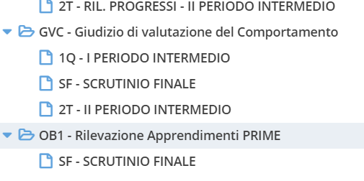
Scegliere la voce OB1- Rilevazione Apprendimenti …
1Q – I PERIODO INTERMEDIO.

Quindi nella tabella che esce fuori scegliere il nome del primo bambino.
Scegliere la prima disciplina e inserire il livello (AVANZATO – INTERMEDIO – BASE – IN VIA DI PRIMA ACQUISIZIONE) in corrispondenza degli obiettivi.
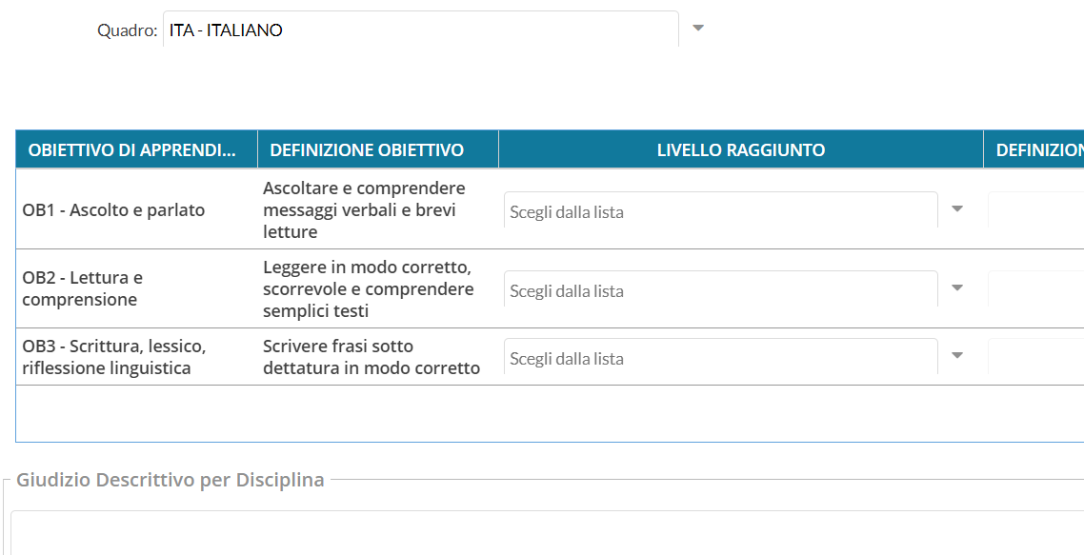
Quindi salvare in alto a destra e passare all’alunno successivo con le frecce in alto a sinistra.
Eseguire questa procedura per ogni alunno e per ogni disciplina.
PER GLI ALUNNI DVA come già precisato non è necessaria questa procedura ma basta aggiungere le frasi precedentemente predisposte nel campo in basso.
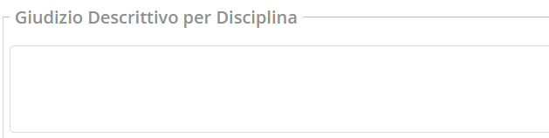

PER IL COORDINATORE DI CLASSE PER LO SCRUTINIO (IN PRESENZA DEL TEAM DI CLASSE):
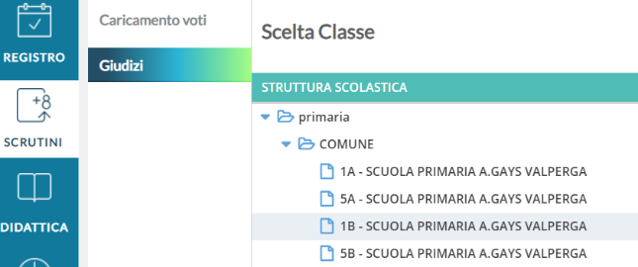
Andare su Scrutini, quindi su Giudizi e poi selezionare la classe prestabilita.

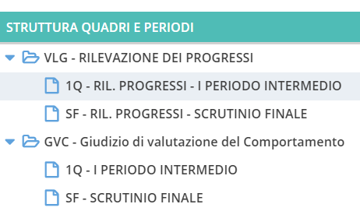
Scegliere la voce VLG – RILEVAZIONE DEI PROGRESSI e quindi 1Q – RIL. PROGRESSI – I PERIODO INTERMEDIO.

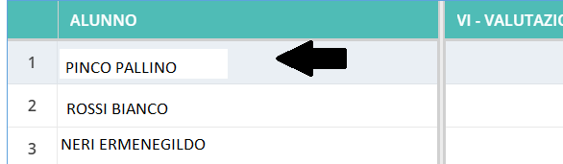
Fare click sul primo alunno.

Selezionare per ogni voce la frase che andrà a comporre un discorso.
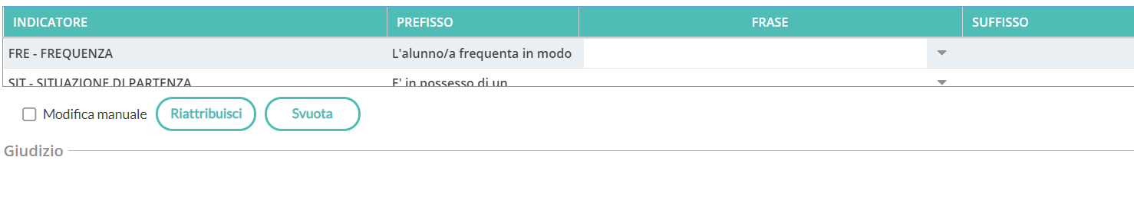
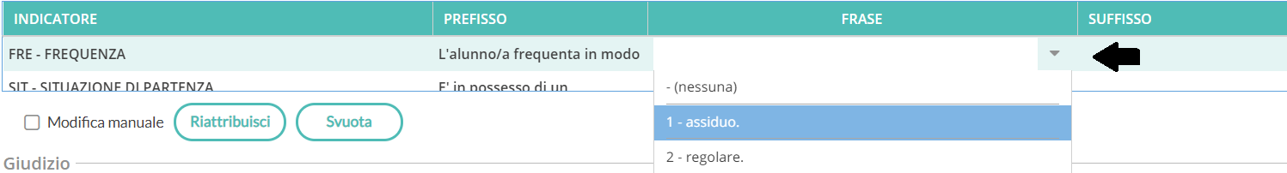
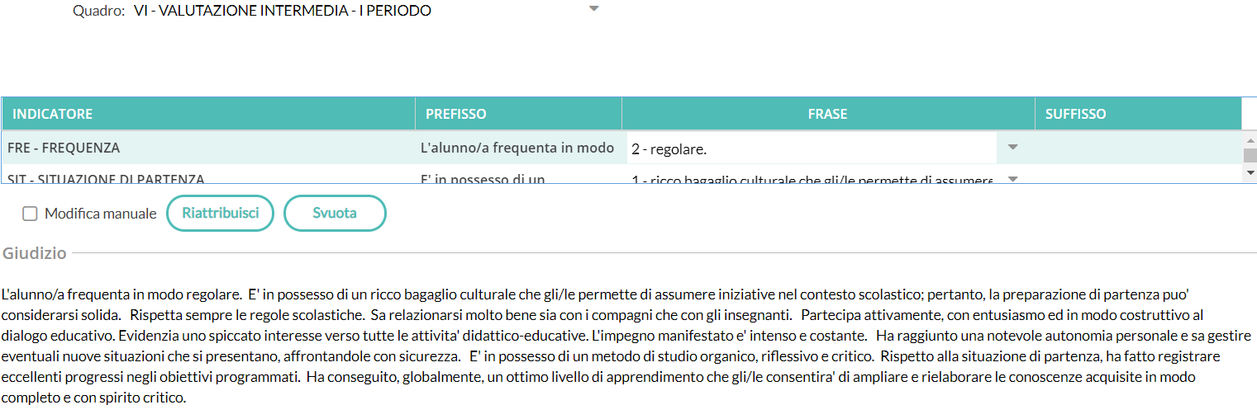
Stare attenti ad inserire tutte le voci, piuttosto meglio ricontrollare. Per cambiare una voce è sufficiente andare a selezionarne un’altra nel campo frasi in riferimento all’item che ci interessa.
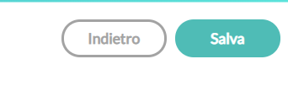
A questo punto salvare in alto a destra e passare all’alunno successivo.

Terminata la procedura di inserimento della rilevazione dei progressi è il momento di svolgere quella per i giudizi di comportamento.
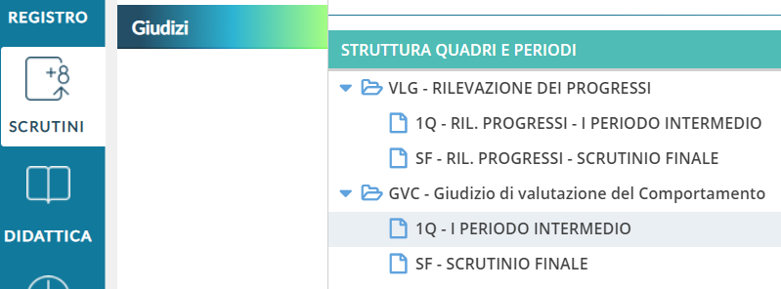
Quindi andare su scrutinio, giudizi, GDV giudizio di valutazione del comportamento e poi su IQ – I PERIODO INTERMEDIO.

Eseguire la procedura svolta per i progressi, selezionare la classe e andare sul primo alunno della lista.
Quindi selezionare la voce ritenuta opportuna all’interno della casella frasi per ogni item. Controllare di averli inseriti tutti.
Anche qui comparirà il discorso nella videata sottostante.
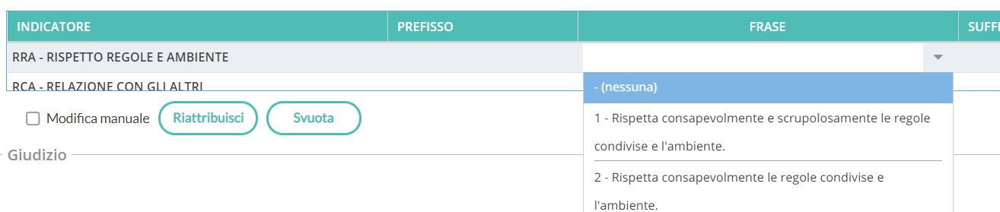
Salvare in alto a destra e passare all’alunno successivo, fino ad averli compilati tutti.
Poi andare su Scrutinio – Caricamento Voti – Primo quadrimestre (solo voti) e fare click sul primo bambino. Di seguito in basso facendo click sulla freccina blu spostare la media Voti a destra. Eseguire questa operazione bambino per bambino e salvare in alto.

IL GIORNO DELLO SCRUTINIO (SEMPRE PER IL COORDINATORE DAL PROPRIO PROFILO IN PRESENZA DEL TEAM DI CLASSE):
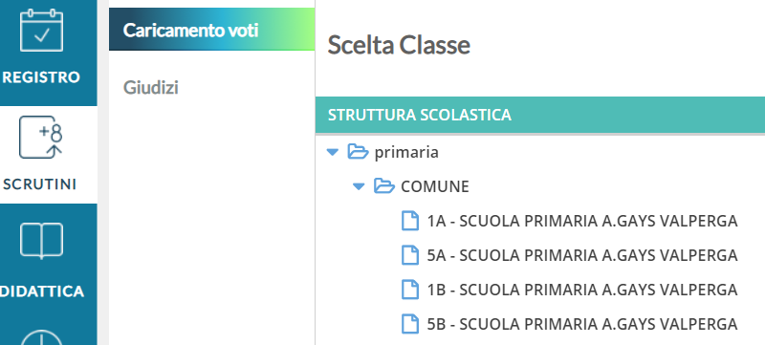
Andare su scrutini, caricamento voti, scelta della classe.

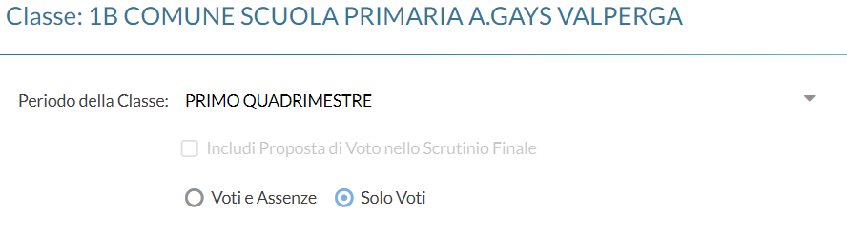
Inserire nei campi PRIMO QUADRIMESTRE e fare la spunta su Solo voti.

Nella pagina del tabellone della classe controllare che siano presenti i voti di religione e attività alternativa. Ricordati di bloccare i voti e poi di controllare velocemente i giudizi “progressi”, “comportamento” e “valutazione del primo quadrimestre” e di bloccarli dalla pagina inerente i giudizi.

Quindi in alto a destra “Azioni” e “Stampa pagellino”
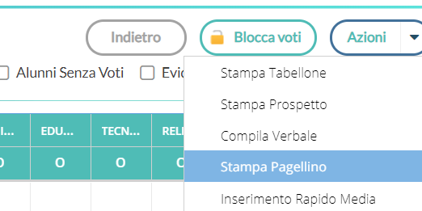
Selezionare la voce “Primo periodo intermedio – classi ……….”.

A questo punto compariranno tutte le schede di valutazione. Controllare velocemente che i campi siano tutti pieni.
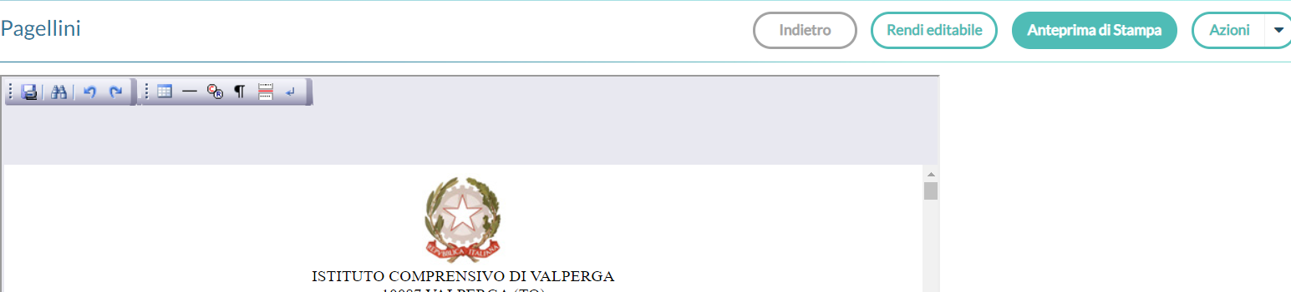

A questo punto inviare su “Bacheca” di Argo indirizzato solamente ai docenti della propria classe il Verbale precompilato.

Bacheca – Gestione Bacheca – “Aggiungi” in alto a destra – Tra i destinatari inserire SOLAMENTE I DOCENTI DELLA CLASSE INDICATA.

